**Název: Voucher**

**Předmět: Český jazyk**

**Ročník: 9. ZŠ**

**Časový odhad: cca 15 minut**

**Anotace:** Úloha sleduje čtení s porozuměním, logické uvažování a uplatnění obecných znalostí. Může být využitelná v běžném životě.

**Použité metody:** vyhledávání klíčových informací

**Pomůcky:** papír,propiska

**Postup:** Žáci dostanou pracovní list. Pracují samostatně. Společná kontrola.

**Odkazy, zdroje:**  Slevomat. Dostupné [online]  z: https://www.slevomat.cz/voucher/6f97087618ab2fe

b0f696cfded30305a?utm_medium=email&utm_source=vouchers&utm_campaign=vouchers [citováno 2. 4. 2017], upraveno.

NÁZEV ÚLOHY: **VOUCHER** JMÉNO: _____________________________

Správným řešením celé úlohy lze získat maximálně 10 bodů.

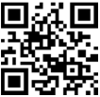VÝCHOZÍ TEXT:

**3 – 7 dní v Adršpachu s polopenzí pro dva — +**

**vstup do aquaparku**

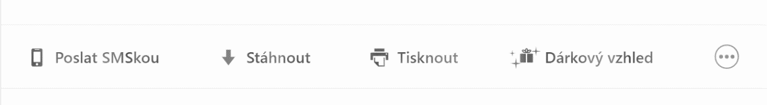

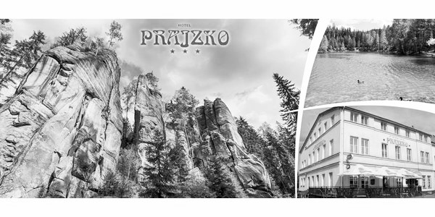

2 osoby | 3 dny

KÓD

2317-2551-40B-295

TERMÍN

V období do 14. 12. 2015 podle dostupných kapacit. Termín si rezervujete sami.

PODMÍNKY UPLATNĚNÍ:

* rezervace termínu na email

[zajezdy@longtour.cz](mailto:zajezdy@longtour.cz) – bude

Vám zaslán zpět email

s potvrzením termínu nebo na

tel. +420 737 552 250

V CENĚ:

**Pro 2 osoby na 3 dny**

* ubytování pro 2 osoby na 2 noci

v komfortním pokoji

* welcome drink
* 2× snídaně formou bohatých bufetů
* 2× večeře výběr z menu (místní speciality)
* 2× zmrzlinový bar k večeři (pro děti i dospělé)
* 2h vstup do aquaparku pro oba (bazény a vířivky s minerální vodou) v lázních

Kudowa Zdrój

* malý dárek na uvítanou v den příjezdu

DĚTI:

* dítě do 3 let zdarma
* dítě 3-6 let 250,-/ noc se

snídaní

* od 6 let 500,-/noc se snídaní

do 3 let zdarma

### 

PŘÍPLATKY:

* připojení k internetu na pokoji zdarma
* parkování na hotelovém parkovišti ZDARMA
* příplatek zvíře 300 Kč/den
* pobytová taxa – 15 Kč/den

destinace:

#### Hotel Prajzko***

Husova 223, Hronov

[www.hotel-prajzko.cz](http://www.hotel-prajzko.cz/)

[zajezdy@longtour.cz](mailto:zajezdy@longtour.cz)

[+420 737 552 250](tel:+420737552250)

Voucher není vyměnitelný za peníze a je využitelný jen 1×.

Zdroj: Slevomat. Dostupné [online]  z: <https://www.slevomat.cz/voucher/6f97087618ab2feb0f696cfded30305a?utm_medium=email&utm_source=vouchers&utm_campaign=vouchers> [citováno 2. 4. 2017], upraveno.

OTÁZKA 1: **VOUCHER 1 BOD**

Co znamená slovo voucher?

A Slevový kupón.

B Dárkový pobyt.

C Účtenka.

D Poukázka.

OTÁZKA 2: **VOUCHER 1 BOD**

Voucher Vám byl zaslán v elektronické podobě na email. Co s touto elektronickou podobou voucheru uděláte, abyste se s ní mohli prokázat v hotelu Prajzko? Uveďte alespoň tři příklady. Uvedený voucher Vám může napovědět.

1. ……………………………………………………………………………………..………….

2. ………………………………………………………………………………………..……….

3. ……………………………………………………………………..………………………….

OTÁZKA 3: **VOUCHER 2 BODY**

Odpovězte na otázky uvedené v tabulce.

|  |  |
| --- | --- |
| **V hotelu Prajzko se ubytujete ve čtvrtek.** | |
| Který den budete muset opustit jeho pokoj? |  |
| Jaké dny budete mít nárok na snídani? |  |
| Jaké dny budete mít nárok na večeři? |  |
| Kolik nocí v hotelu Prajzko strávíte? |  |

OTÁZKA 4: **VOUCHER 1 BOD**

Kolik připlatí manželský pár vlastnící voucher, když si s sebou na třídenní pobyt vezme roční a patnáctileté dítě?

…………………………………………………..

OTÁZKA 5: **VOUCHER 1 BOD**

Co označuje slovo polopenze uvedené v titulku textu?

A Způsob stravování zahrnující místní speciality.

B Způsob stravování zahrnující dvě denní jídla.

C Způsob stravování zahrnující tři denní jídla.

D Způsob stravování formou bufetů.

OTÁZKA 6: **VOUCHER 1 BOD**

Když je Vám voucher na email zaslán 10. června roku 2015, ve kterých ročních obdobích ho můžete podle astronomického kalendáře* využít?

…………………………………………………………………………………………………...

* Roční období dělíme na základě otočení Země ke Slunci.

OTÁZKA 7: **VOUCHER 1 BOD**

Pokud se Vám stane, že ze zdravotních důvodů nebudete moci zakoupený voucher využít, jak s voucherem naložíte? Uveďte alespoň jeden příklad.

…………………………………………………………………………………………………..

…………………………………………………………………………………………………..

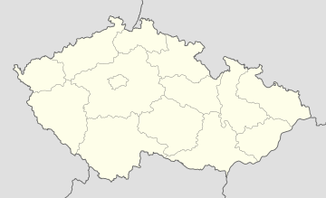OTÁZKA 8: **VOUCHER 1 BOD**

HRONOV

Kde se nachází hotel Prajzko?

A Na severozápadě Čech.

B Na severovýchodě Čech.

C Na severozápadě Moravy.

D Na severovýchodě Moravy.

OTÁZKA 9: **VOUCHER 1 BOD**

V čem může být titulek výchozího textu matoucí?

…………………………………………………………………………………………………..

Upravte titulek výchozího textu tak, aby uvedený voucher vystihoval.

…………………………………………………………………………………………………...

**ÚLOHA VOUCHER**

**Klíč k řešení**

OTÁZKA 1: **VOUCHER 1 BOD**

Co znamená slovo voucher?

A Slevový kupón.

B Dárkový pobyt.

C Účtenka.

D **Poukázka.**

OTÁZKA 2: **VOUCHER 1 BOD**

Voucher Vám byl zaslán v elektronické podobě na email. Co s touto elektronickou podobou voucheru uděláte, abyste se s ní mohli prokázat v hotelu Prajzko? Uveďte alespoň tři příklady. Uvedený voucher Vám může napovědět.

Příklady možných odpovědí:

* Nechám si voucher zaslat SMS zprávou.
* Stáhnu si voucher do telefonu.
* Vytisknu voucher.
* Napíšu si kód voucheru.

OTÁZKA 3: **VOUCHER 2 BODY**

Odpovězte na otázky uvedené v tabulce.

**Za každou správnou odpověď 0,5 bodu.**

|  |  |
| --- | --- |
| **V hotelu Prajzko se ubytujete ve čtvrtek.** | |
| Který den budete muset opustit jeho pokoj? | **V sobotu.** |
| Jaké dny budete mít nárok na snídani? | **V pátek a v sobotu.** |
| Jaké dny budete mít nárok na večeři? | **Ve čtvrtek a v pátek.** |
| Kolik nocí v hotelu Prajzko strávíte? | **Dvě noci.** |

OTÁZKA 4: **VOUCHER 1 BOD**

Kolik připlatí manželský pár vlastnící voucher, když si s sebou na třídenní pobyt vezme roční a patnáctileté dítě?

Úplná odpověď:

* 1000,-

OTÁZKA 5: **VOUCHER 1 BOD**

Co označuje slovo polopenze uvedené v titulku textu?

A Způsob stravování zahrnující místní speciality.

B **Způsob stravování zahrnující dvě denní jídla.**

C Způsob stravování zahrnující tři denní jídla.

D Způsob stravování formou bufetů.

OTÁZKA 6: **VOUCHER 1 BOD**

Když je Vám voucher na email zaslán 10. června roku 2015, ve kterých ročních obdobích ho můžete podle astronomického kalendáře* využít?

Úplná odpověď:

* Jaro, léto, podzim.

* Roční období dělíme na základě otočení Země ke Slunci.

OTÁZKA 7: **VOUCHER 1 BOD**

Pokud se Vám stane, že ze zdravotních důvodů nebudete moci zakoupený voucher využít, jak s voucherem naložíte? Uveďte alespoň jeden příklad.

Příklady možných odpovědí:

* Voucher propadne a peníze mi za něj nikdo nevrátí.
* Voucher daruju někomu jinému.
* Zkusím prodloužit platnost voucheru.

OTÁZKA 8: **VOUCHER 1 BOD**

HRONOV

Kde se nachází hotel Prajzko?

A Na severozápadě Čech.

B **Na severovýchodě Čech.**

C Na severozápadě Moravy.

D Na severovýchodě Moravy.

OTÁZKA 9: **VOUCHER 1 BOD**

V čem může být titulek výchozího textu matoucí?

**Za každou správnou odpověď 0,5 bodu.**

Úplná odpověď:

* Voucher je zakoupen jen na 3 dny, nikoliv na 3-7 dní.

Upravte titulek výchozího textu tak, aby uvedený voucher vystihoval.

Příklady možných odpovědí:

* 3 dny a 2 noci v Adršpachu s polopenzí pro dva — + vstup do aquaparku
* 3 dny v Adršpachu s polopenzí pro dva — + vstup do aquaparku
* 2 noci v Adršpachu s polopenzí pro dva — + vstup do aquaparku